DIP. MARIO ALEJANDRO CUEVAS MENA
PRESIDENTE DE LA MESA DIRECTIVA DEL CONGRESO DEL ESTADO DE YUCATÁN
P R E S E N T E
DIPUTADA CLARA PAOLA ROSALES MONTIEL integrante de la Fracción Legislativa del
Partido Movimiento Regeneración Nacional de la LXIV Legislatura del H. Congreso del
Estado de Yucatán, a nombre de dicha fracción, así como representaciones legislativas del Partido Verde Ecologista de México, así como del Partido del Trabajo, con fundamento en los artículos 35 fracción I de la Constitución Política del Estado de Yucatán; 16, 17, y 22 fracción VI de la Ley de Gobierno y 68, 69, 69 BIS y demás disposiciones relativas y aplicables del Reglamento de la Ley de Gobierno, ambas del Poder Legislativo del Estado de Yucatán someto a consideración de esta Honorable Asamblea, la INICIATIVA CON PROYECTO DE DECRETO POR EL CUAL SE REFORMA EL ARTÍCULO 25 DE LA LEY DE LA FISCALÍA GENERAL DEL ESTADO DE YUCATÁN EN MATERIA DE REGISTRO DE PERSONAS DEUDORAS ALIMENTARIAS MOROSAS, en atención a la siguiente:
EXPOSICIÓN DE MOTIVOS
El Registro de Deudores Alimentarios Morosos del Estado de Yucatán (REDAM-Yucatán) entró en funcionamiento el 4 de enero de 2022, y constituye un instrumento jurídico-administrativo orientado a garantizar el cumplimiento efectivo del derecho a recibir alimentos, particularmente en beneficio de niñas, niños y adolescentes. El módulo de atención ciudadana del registro se encuentra ubicado en el edificio central de la Fiscalía General del Estado (FGE), instancia responsable de su creación, operación y mantenimiento conforme a lo dispuesto en la legislación estatal vigente.
El Registro de Deudores Alimentarios Morosos tiene como finalidad identificar, concentrar y difundir información relativa a las personas que incumplen total o parcialmente sus obligaciones alimentarias, con el propósito de promover su cumplimiento forzoso y asegurar la restitución de los derechos de las personas acreedoras alimentarias. Este mecanismo se enmarca dentro de las políticas públicas y acciones estatales orientadas a fortalecer el acceso a la justicia familiar, la protección integral de la niñez y la prevención de la violencia económica.
De acuerdo con el artículo 4º de la Constitución Política de los Estados Unidos Mexicanos
“En todas las decisiones y actuaciones del Estado se velará y cumplirá con el principio del interés superior de la niñez, garantizando de manera plena sus derechos. Los niños y las niñas tienen derecho a la satisfacción de sus necesidades de alimentación, salud, educación y sano esparcimiento para su desarrollo integral. Este principio deberá guiar el diseño, ejecución, seguimiento y evaluación de las políticas públicas dirigidas a la niñez”
Nuestro país ha ratificado diversos instrumentos internacionales donde se establece el derecho a percibir los alimentos, siendo trascendental la protección que se establece hacia los niños y niñas en el texto de la Convención sobre los Derechos del Niño, que en su artículo tercero. establece que “En todas las medidas concernientes a los niños que tomen las instituciones públicas o privadas de bienestar social, los tribunales, las autoridades administrativas o los órganos legislativos, una consideración primordial a que se atenderá será el interés superior del niño” y “ Los Estados Partes se comprometen a asegurar al niño la protección y el cuidado que sean necesarios para su bienestar, teniendo en cuenta los derechos y deberes de sus padres, tutores u otras personas responsables de él ante la ley y, con ese fin, tomarán todas las medidas legislativas y administrativas adecuadas”..
Así como establece en su artículo 24, inciso e) “Asegurar que todos los sectores de la sociedad, y en particular los padres y los niños, conozcan los principios básicos de la salud y la nutrición de los niños, las ventajas de la lactancia materna, la higiene y el saneamiento ambiental y las medidas de prevención de accidentes, tengan acceso a la educación pertinente y reciban apoyo en la aplicación de esos conocimientos”³.
Por su parte la Convención sobre la Eliminación de Todas las Formas de Discriminación contra la Mujer (CEDAW) y la Convención Interamericana para Prevenir, Sancionar y Erradicar la Violencia contra la Mujer (Belém do Pará), estos tratados, al contar con jerarquía constitucional conforme al artículo 1° de la Constitución Política de los Estados Unidos Mexicanos, imponen al Estado mexicano la obligación de garantizar el ejercicio efectivo de los derechos humanos de las mujeres, así como de adoptar medidas legislativas, administrativas y judiciales que aseguren su cumplimiento.
De acuerdo con la normativa aplicable, se considera deudor alimentario moroso aquella persona que incumpla con la ministración de los alimentos a los que se encuentre obligado, por un período de noventa días naturales, consecutivos o no, y siempre que dicha obligación sea ordenada por un órgano jurisdiccional. Cuando el deudor alimentario moroso acredite que ha cumplido con la totalidad del monto adeudado por pago de pensión por los que fue inscrito, podrá solicitar la cancelación del registro ante el mismo juez que lo ordenó. La Fiscalía hará la cancelación respectiva previa orden judicial, dentro de las 48 horas siguientes a la recepción de la orden de cancelación.⁴
En diversas entidades federativas se ha observado una tendencia a reducir el plazo de noventa a sesenta días para considerar a una persona como deudor alimentario moroso. Esta modificación tiene como finalidad disminuir los tiempos de espera y garantizar con mayor prontitud el derecho a la alimentación de las mujeres, niñas, niños y adolescentes, evitando prolongar las afectaciones económicas y emocionales que derivan del incumplimiento.
A continuación se presenta un cuadro comparativo en relación al período de morosidad para registrar, realizado por el Centro de Estudios Legislativos para la Igualdad de Género (CELIG) del Congreso de la Ciudad de México en 2022 en relación con los plazos:
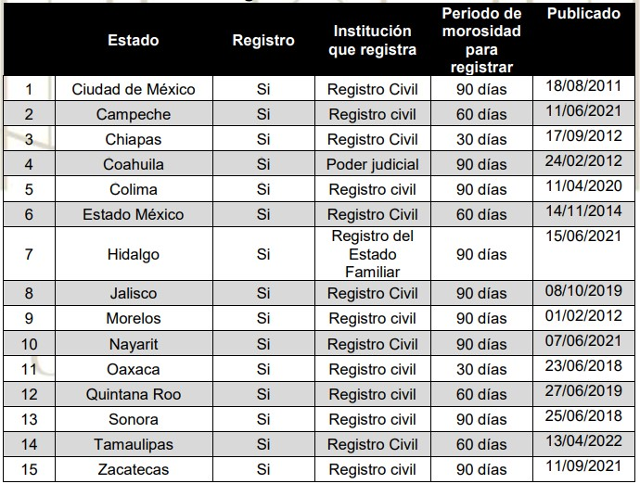

4

L
e
y

d
e

l
a

F
i
s
c
a
l
í
a

G
e
n
e
r
a
l

d
e
l

E
s
t
a
d
o

d
e

Y
u
c
a
t
á
n
,

A
r
t
í
c
u
l
o

2
5
.

D
i
s
p
o
n
i
b
l
e

e
n
:

https://fge.yucatan.gob.mx/uploads/old/files/Ley_de_la_Fiscal%C3%ADa_General_del_Estado1.pdf
Si bien es cierto que la norma vigente contempla supuestos justificativos para exentar temporalmente la inscripción, como la pérdida del empleo o situaciones personales extraordinarias, también debe reconocerse que las mujeres acreedoras de pensión alimenticia no cuentan con la misma posibilidad de postergar su responsabilidad. Ellas deben resolver de inmediato la manutención, el cuidado y las necesidades básicas de sus hijas e hijos, sin la opción de suspender o aplazar su cumplimiento. En ese sentido, la reducción del plazo representa una medida de justicia sustantiva y de equidad de género, al reconocer la asimetría estructural en la carga económica y de cuidados que enfrentan las mujeres frente a los deudores alimentarios.
El establecimiento y funcionamiento del REDAM-Yucatán se inscribe dentro de los esfuerzos estatales por fortalecer los mecanismos de protección de los derechos humanos de las personas menores de dieciocho años y por consolidar una política integral de justicia familiar basada en la corresponsabilidad, la transparencia y la rendición de cuentas. Su correcta implementación contribuye, además, a la prevención de prácticas de evasión de obligaciones alimentarias y al fortalecimiento del sistema estatal de protección de derechos de niñas, niños y adolescentes.
Para una mejor comprensión de las modificaciones planteadas, se presenta a continuación un cuadro comparativo con el texto propuesto:
LEY DE LA FISCALÍA GENERAL DEL ESTADO DE YUCATÁN
Texto vigente | Texto propuesto
Artículo 25.- Del deudor alimentario. Se constituye deudor alimentario moroso aquella persona que incumpla con la ministración de los alimentos a los que se encuentre obligado, por un período de noventa días naturales, consecutivos o no, y siempre que dicha obligación sea ordenada por un órgano jurisdiccional.  Cuando el deudor alimentario moroso acredite que ha cumplido con la totalidad | Artículo 25.- Del deudor alimentario. Se constituye deudor alimentario moroso aquella persona que incumpla con la ministración de los alimentos a los que se encuentre obligado, por un período de sesenta días naturales, consecutivos o no, y siempre que dicha obligación sea ordenada por un órgano jurisdiccional.  Cuando el deudor alimentario moroso acredite que ha cumplido con la totalidad
del monto adeudado por pago de pensión por los que fue inscrito, podrá solicitar la cancelación del registro ante el mismo juez que lo ordenó. La Fiscalía hará la cancelación respectiva previa orden judicial, dentro de las 48 horas siguientes a la recepción de la orden de cancelación.  El deudor alimentario moroso podrá presentar propuestas o celebrar contratos o convenios contenidos y/o regulados por la Ley de Obra Pública y Servicios Conexos del Estado de Yucatán y/o la Ley de Adquisiciones, Arrendamientos y Prestación de Servicios relacionados con muebles del Estado, así como formar parte de su Padrón de Contratistas y Proveedores siempre y cuando éste informe, bajo formal protesta de decir verdad, estar en proceso de cumplimiento de sus obligaciones en materia alimentaria ante la instancia correspondiente, a más tardar dentro de los 30 días siguientes a la adjudicación de la obra, adquisición o servicio de que se trate. En caso de incumplimiento se deberá de dar la rescisión anticipada.  La dependencia o entidad informará a la instancia correspondiente de la  adjudicación otorgada al deudor alimentario para los efectos judiciales o administrativos a los que haya lugar.  El deudor alimentario moroso no podrá tramitar o renovar la licencia de conducir ni | del monto adeudado por pago de pensión por los que fue inscrito, podrá solicitar la cancelación del registro ante el mismo juez que lo ordenó. La Fiscalía hará la cancelación respectiva previa orden judicial, dentro de las 48 horas siguientes a la recepción de la orden de cancelación.  El deudor alimentario moroso podrá presentar propuestas o celebrar contratos o convenios contenidos y/o regulados por la Ley de Obra Pública y Servicios Conexos del Estado de Yucatán y/o la Ley de Adquisiciones, Arrendamientos y Prestación de Servicios relacionados con muebles del Estado, así como formar parte de su Padrón de Contratistas y Proveedores siempre y cuando éste informe, bajo formal protesta de decir verdad, estar en proceso de cumplimiento de sus obligaciones en materia alimentaria ante la instancia correspondiente, a más tardar dentro de los 30 días siguientes a la adjudicación de la obra, adquisición o servicio de que se trate. En caso de incumplimiento se deberá de dar la rescisión anticipada.  La dependencia o entidad informará a la instancia correspondiente de la adjudicación otorgada al deudor alimentario para los efectos judiciales o administrativos a los que haya lugar.
acceder a beneficios económicos otorgados por el titular del poder ejecutivo del Estado de Yucatán por decreto, mientras siga inscrito como deudor en el Registro de Deudores Alimentarios Morosos de Yucatán. Lo anterior, salvo que se demuestre que la licencia de conducir sea una herramienta indispensable de trabajo para solventar las obligaciones alimentarias.  En caso de reincidencia, el deudor alimentario no podrá acceder a las excepciones y salvedades señaladas en los párrafos anteriores. | El deudor alimentario moroso no podrá tramitar o renovar la licencia de conducir ni acceder a beneficios económicos otorgados por el titular del poder ejecutivo del Estado de Yucatán por decreto, mientras siga inscrito como deudor en el Registro de Deudores Alimentarios Morosos de Yucatán. Lo anterior, salvo que se demuestre que la licencia de conducir sea una herramienta indispensable de trabajo para solventar las obligaciones alimentarias.  En caso de reincidencia, el deudor alimentario no podrá acceder a las excepciones y salvedades señaladas en los párrafos anteriores.

DECRETO.
POR EL QUE SE REFORMA LA LEY DE LA FISCALÍA DEL ESTADO DE YUCATÁN EN MATERIA DE REGISTRO DE PERSONAS DEUDORAS ALIMENTARIAS MOROSAS.
Artículo único. Se reforma el artículo 25 para quedar como sigue:
Artículo 25.- Del deudor alimentario. Se constituye deudor alimentario moroso aquella persona que incumpla con la ministración de los alimentos a los que se encuentre obligado, por un período de sesenta días naturales, consecutivos o no, y siempre que dicha obligación sea ordenada por un órgano jurisdiccional.

Cuando el deudor alimentario moroso acredite que ha cumplido con la totalidad del monto adeudado por pago de pensión por los que fue inscrito, podrá solicitar la cancelación del registro ante el mismo juez que lo ordenó. La Fiscalía hará la cancelación respectiva previa orden judicial, dentro de las 48 horas siguientes a la recepción de la orden de cancelación.

El deudor alimentario moroso podrá presentar propuestas o celebrar contratos o convenios contenidos y/o regulados por la Ley de Obra Pública y Servicios Conexos del Estado de Yucatán y/o la Ley de Adquisiciones, Arrendamientos y Prestación de Servicios relacionados con muebles del Estado, así como formar parte de su Padrón de Contratistas y Proveedores siempre y cuando éste informe, bajo formal protesta de decir verdad, estar en proceso de cumplimiento de sus obligaciones en materia alimentaria ante la instancia correspondiente, a más tardar dentro de los 30 días siguientes a la adjudicación de la obra, adquisición o servicio de que se trate. En caso de incumplimiento se deberá de dar la rescisión anticipada.

La dependencia o entidad informará a la instancia correspondiente de la adjudicación otorgada al deudor alimentario para los efectos judiciales o administrativos a los que haya lugar.

El deudor alimentario moroso no podrá tramitar o renovar la licencia de conducir ni acceder a beneficios económicos otorgados por el titular del poder ejecutivo del Estado de Yucatán por decreto, mientras siga inscrito como deudor en el Registro de Deudores Alimentarios Morosos de Yucatán. Lo anterior, salvo que se demuestre que la licencia de conducir sea una herramienta indispensable de trabajo para solventar las obligaciones alimentarias.

En caso de reincidencia, el deudor alimentario no podrá acceder a las excepciones y salvedades señaladas en los párrafos anteriores.
TRANSITORIOS
PRIMERO. Entrada en vigor
Este decreto entrará en vigor al día siguiente al de su publicación en el Diario Oficial del Gobierno del Estado de Yucatán.
SEGUNDO. Derogación tácita
Se derogan todas las disposiciones que se opongan al presente Decreto.
Dado en el Recinto del Poder Legislativo, Mérida, Yucatán a los 12 días del mes de noviembre de 2025.

DIP WILMER MONFORTE MARFIL  COORDINADOR DE LA FRACCIÓN  PARLAMENTARIA  DE MORENA |  | DIP. FRANCISCO ROSAS  VILLAVICENCIO  DE LA REPRESENTACIÓN  LEGISLATIVA DEL PARTIDO DEL  TRABAJO

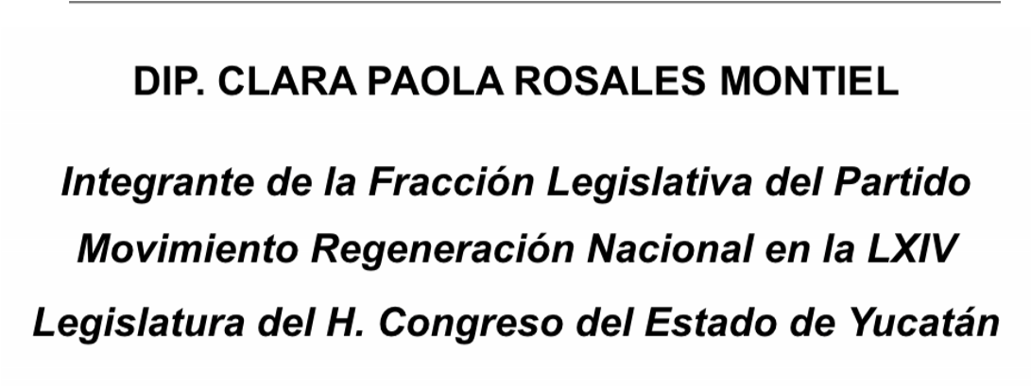
DIP. HARRY GERARDO RODRÍGUEZ
BOTELLO FIERRO
DE LA REPRESENTACIÓN LEGISLATIVA DEL PARTIDO VERDE ECOLOGISTA DE MÉXICO.

INTEGRANTES DE LA FRACCIÓN LEGISLATIVA
DEL PARTIDO POLÍTICO DE MORENA
DE LA LXIV LEGISLATURA DEL HONORABLE CONGRESO
DEL ESTADO DE YUCATÁN

DIP. NEYDA ARACELLY PAT DZUL
INTEGRANTE DE LA FRACCIÓN
LEGISLATIVA DE MORENA

DIP. CLAUDIA ESTEFANIA BAEZA MARTÍNEZ
INTEGRANTE DE LA FRACCIÓN
LEGISLATIVA DE MORENA

DIP. DANIEL ENRIQUE GONZÁLES QUINTAL  INTEGRANTE DE LA FRACCIÓN  LEGISLATIVA DE MORENA  DIP. JOSE JULIÁN BUSTILLOS MEDINA  INTEGRANTE DE LA FRACCIÓN  LEGISLATIVA DE MORENA |  |  | DIP. NAOMI RAQUEL PENICHE  INTEGRANTE DE LA FRACCIÓN  LEGISLATIVA DE MORENA  DIP. BAYARDO OJEDA MARRUFO  INTEGRANTE DE LA FRACCIÓN LEGISLATIVA DE MORENA
DIP. SAMUEL DE JESÚS LIZAMA GASCA |  |  | DIP. ALBA CRISTINA COB CORTÉS  INTEGRANTE DE LA FRACCIÓN LEGISLATIVA DE MORENA
 | INTEGRANTE DE LA FRACCIÓN LEGISLATIVA DE MORENA
DIP. MARIO ALEJANDRO CUEVAS
INTEGRANTE DE LA FRACCIÓN LEGISLATIVA DE MORENA
DIP. RAFAEL GERMÁN QUINTAL MEDINA
INTEGRANTE DE LA FRACCIÓN
LEGISLATIVA DE MORENA

DIP. ERIC EDGARDO QUIJANO
GONZÁLEZ
INTEGRANTE DE LA FRACCIÓN LEGISLATIVA DE MORENA
DIP. MARÍA ESTHER MAGADÁN ALONZO
INTEGRANTE DE LA FRACCIÓN LEGISLATIVA DE MORENA

. MARIBEL DEL ROSARIO CHUC DIP. WILMER DZUL CANUL
AYALA INTEGRANTE DE LA FRACCIÓN
INTEGRANTE DE LA FRACCIÓN LEGISLATIVA DE MORENA LEGISLATIVA DE MORENA

DIP. AYDÉ VERÓNICA INTERIÁN ARGUELLO
INTEGRANTE DE LA FRACCIÓN
LEGISLATIVA DE MORENA

Constitución Política de los Estados Unidos Mexicanos, Artículo 4º. Disponible en: https://www.diputados.gob.mx/LeyesBiblio/pdf/CPEUM.pdf
Convención sobre los Derechos del Niño, Artículo 3º- Disponible en: https://www.cndh.org.mx/sites/default/files/documentos/2018-11/convencion_derechos_nino.pdf ³ Convención sobre los Derechos del Niño, Artículo 24. Disponible en: https://www.cndh.org.mx/sites/default/files/documentos/2018-11/convencion_derechos_nino.pdf

